МГТУ им. Н.Э. Баумана

Отчёт по лабораторной работе №1  
по курсу «Электротехника»

Тема: Цепи постоянного тока.

Вариант 29.

Руководитель  
Белодедов М. В.  
24.09.2023

Студент группы ИУ5-31Б  
Герасименко Д. Д.

24.09.2023

2023 г.

Полученное задание:

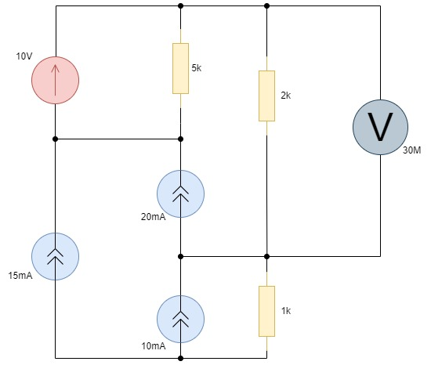

Любой проводник данной схемы можно объявить имеющим нулевой потенциал. Пусть им будет проводник, соединяющий источники тока J2, J3 и источник напряжения E1.

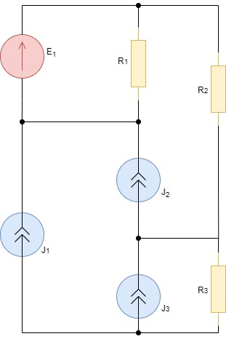

Обозначим:

J1 = 15 мА;

J2 = 20 мА;

J3 = 10 мА;

E1 = 10 В;

R1 = 5 кОм;

R2 = 2 кОм;

R3 = 1 кОм;

Описание схемы:

Положительная клемма источника напряжения E1 соединена с резистором R1, отрицательная клемма соединена с положительными клеммами источников тока J1 и J2. Свободная клемма резистора R1 присоединена к точке соединения источника напряжения E1 и источника тока J2. Отрицательная клемма источника тока J1 соединена с отрицательной клеммой источника тока J3. Отрицательная клемма источника тока J2 соединена с положительной клеммой источника тока J3. К точке соединения источников тока J1 и J2 подсоединён резистор R3. Свободной клеммой резистор R3 также присоединен к точке соединения источников тока J2 и J3. Резистор R2 одной своей клеммой подсоединен к точке соединения источника напряжения E1 и резистора R1. Другой своей клеммой резистор R2 подключен к точке соединения источников тока J1 и J2.

Необходимо определить напряжение на резисторе R2.

Вычисление применением законов Кирхгофа:

Обозначим токи и потенциалы, необходимые для вычисления:

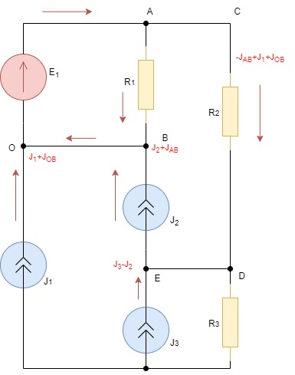

Искомое напряжение – .

Для проводника АB:

Тогда для узла B:

Следовательно, по первому закону Кирхгоффа, по проводнику *JOB* течёт ток 22мА, тогда для узла O получим:

Тогда через резистор *R2* протекает ток:

Следовательно, напряжение на резисторе *R2*:

Вычисление погрешности измерений:

Для того, чтобы вычислить относительную погрешность измерений с учетом амперметра, необходимо воспользоваться формулой:

Где *r* – общее сопротивление схемы без вольтметра, *Rv* – сопротивление вольтметра. Изменим схему, исключив из нее вольтметр и заменив все источники тока на разрывы, а источники напряжения – на отрезки проводников.

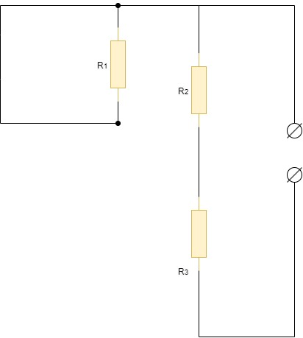

Посчитаем сопротивление схемы относительно клемм амперметра.

Резисторы *R2* и *R3* подключены последовательно, следовательно, получим значение *r:*

Можем вычислить относительную погрешность измерений по формуле (\*):

Теоретически возможная погрешность измерения:

Подставляем значения в (\*\*), где Uтеор = 70В

Измерение показаний в программе-симуляторе NI Multisim 14.0:

Для измерения показаний тока используется вольтметр постоянного тока с внутренним сопротивлением 30 МОм, подключенный к точке соединения резистора *R2* и резистора *R3* отрицательной клеммой, а положительной – к проводнику, соединяющему свободную клемму резистора *R2* и резистора *R1*.

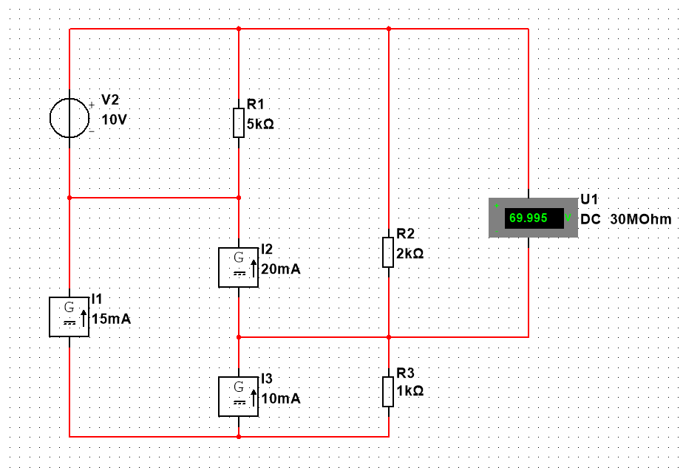

Показания вольтметра: 69.995 В.

Измерения показали расхождение рассчитанного и измеренного значений 0.005В, что не превосходит теоретически допустимую погрешность.